28700 Яков БАСИН

«И прошлое я вновь переживаю…»

Точно так же, как мерцающее в августовскую ночь звездное небо распадается при внимательном рассмотрении на мириады отдельных звезд и звездочек, так и Катастрофа европейского еврейства в годы Второй мировой войны распадается на миллионы
отдельно взятых трагедий, и у каждой из них есть ИМЯ. И точно так же, как страшно заглянуть в безумную глубину звездного неба, так страшно заглянуть в глубины Катастрофы, ибо оттуда как звезды мерцают нам глаза безвинно расстрелянных, заживо погребенных, сожженных и развеянных в пыль. Это – глаза детей, чистые, как слеза. И
глаза взрослых, полные смертной муки за судьбы своих детей, внуков и правнуков. Страшно, потому что при осознании этой глубины может не выдержать человеческое сердце.

В Минске, в самом центре города, буквально в двух кварталах от центральной площади, есть Яма. Да, это – действительно яма. Огромная, как воронка от бомбы крупного калибра. Однако это еще и Яма с большой буквы – название мемориала жертвам еврейского погрома, происшедшего в Минском гетто 2 марта 1942 года. Но так уж сложилось в истории белорусского еврейства, что Яма – это еще и мемориал всем погибшим во время Холокоста евреям – и «своим», белорусским, и «чужим», западноевропейским, погибшим в Минске.

Центром мемориала является мраморный обелиск. Он был воздвигнут осенью 1947 г., и хоть высечено на нем, что воздвигнут он в память одного лишь погрома в Минском гетто – 2 марта 1942 года, олицетворяет он фактически память о всех восьмисот сотнях тысяч евреев, погибших в годы гитлеровского геноцида. Не было и нет в Минске другого такого места паломничества людей, и потому люди ходили и ходят к нему с цветами и венками четыре раза в год: и 2 марта, и 9 мая, и в день освобождения Минска – 3 июля, и в память последнего погрома в Минском гетто – символический День гибели евреев Белоруссии в годы Второй мировой войны – 21 октября.

Размышления на краю Ямы

Среди наиболее серьезных и универсальных проблем, которые ставит перед евреями современная эпоха, – сохранение нашего общего исторического наследия. Утрата его станет трагедией для всей нации, ибо народ, который не хранит памяти о прошлом, не может рассчитывать на достойное будущее. С чего у еврейской общины во все времена начиналось создание любого поселения, местечка? Со строительства синагоги и закладки кладбища. Кладбища – одна из самых больших национальных святынь евреев. Они не просто хранят память о тех, кто ушел из жизни. Они – носители исторической памяти народа.

Семь десятилетий успело пролететь после завершения самой смертоносной войны в истории человечества. Уже созданы и стали центрами паломничества многие из известных ныне мемориалов, воспевающих подвиг народа, заплатившего столь высокую цену за экстремизм своих лидеров. Уже возвышаются в разных уголках Беларуси обелиски и целые мемориалы на местах массовых расстрелов ни в чем не повинного мирного населения – женщин, детей, стариков. Мемориал в Брестской крепости увековечил память ее героических защитников – каждого из них страна теперь знает поименно. Всемирно известный теперь уже мемориал в деревне Хатынь, уничтоженной вместе с жителями, превратился в коллективный памятник еще почти трем сотням таких деревень на территории Белоруссии. Но число уничтоженного в результате геноцида еврейского населения республики составляет 800 тысяч! Восьмая часть всех уничтоженных евреев Европы. И что же?.. Где тот мемориал, который был бы достоин такой жертвы?

Тема эта так и остается закрытой для государства и его лидеров. Можно только представить себе, как бы выглядел такой мемориал, если бы речь шла не о евреях! Как и прежде еврейские лидеры ведут войну с властями, которые отказываются писать на памятниках, что здесь похоронено столько-то евреев, погибших от рук нацистов. Логика у чиновников простая: «Даже если здесь лежит хоть один нееврей – например, партизан или подпольщик – это уже памятник не одним только евреям!» А пока не происходит главного: в стране нет того генерального мемориала, где можно было бы прочесть одну, главную фразу: «В Белоруссии в годы Второй мировой войны было уничтожено 800 тысяч человек, вся вина которых была только в том, что они родились евреями».

А «Яма» – она и есть яма. Памятник расположен глубоко в котловане бывшего карьера, из которого до войны брали грунт для строительства зданий. Если прохожий не будет знать, что в этой яме расположен памятник, он, проходя мимо, его и не заметит. И ни одним дорожным знаком, ни одним указателем этот мемориал не обозначен на окружающих улицах.

А на Юбилейной площади, там, где располагался аппель-плац Минского гетто, откуда уводили колонны узников на уничтожение в Тростенец или увозили к ямам, площадь, где впервые в годы войны появились душегубки, стоит небольшой обелиск, повествующий, что в Минске в годы оккупации было уничтожено 100 тысяч евреев. Но установлен этот обелиск так, что он прохожим никак в глаза не бросается. Мимо равнодушно идут люди, а рядом – небольшая стела, надпись на которой с трудом различима даже при большом приближении.

Но главное, что ни в одном городе или поселке нет ни одного указателя, который бы обозначил территорию существовавшего здесь некогда еврейского гетто. Единственный известный автору знак подобного рода – барельеф у бывших ворот гетто в Гродно. В годы войны города Белоруссии только в результате геноцида еврейского народа потеряли каждого второго своего жителя. Да если бы это были не евреи, каждый камень на мостовой вопил бы о масштабах народной трагедии! Но это были евреи, а им было отказано в праве на собственную память.

Минск. 2 марта 1942 г.

Пурим – самый светлый, самый веселый еврейский праздник, но в 1942 году он стал для евреев оккупированной нацистами Европы одним из самых трагических дней за весь период Второй мировой войны. В этот день, 2 марта, в результате тщательно спланированной акции одновременно в большинстве гетто произошли массовые кровавые погромы, во время которых погибли сотни тысяч евреев. Нацисты добились своего: отомстив за мифического персидского царедворца Амана – первого в истории человечества антисемита, готовившего с благословения царского трона геноцид еврейского народа, – они на века сделали Пурим «праздником со слезами на глазах».

Нацисты вообще демонстративно устраивать погромы в дни еврейских или общегосударственных советских праздников. Так, первая волна многотысячных убийств прокатилась по городам и местечкам уже в октябрьские праздники 41-го. Евреи знали, что в Пурим 42-го их будут убивать: оккупанты и их добровольные помощники из числа местного населения не делали из этого большого секрета, и поэтому, наверное, во многих гетто им не удалось провести эту акцию четко и организованно.

Вообще надо сказать, что в пределах городской черты расстрелы, как правило, не производились. В Минске, к примеру, использовались овраги и карьеры в Дроздах, Тучинке (ныне – район улиц Альшевского и проспекта Пушкина), Кальварийское кладбище. Для этого, наконец, были построены печи крематориев на окраине деревни Малый Тростенец, в шести километрах от Минска по Могилевскому шоссе, куда даже была подведена железнодорожная ветка. Сюда свозили тех, кто подлежал немедленной ликвидации, без временной расквартировки в Минском гетто. 2 марта 1942 года местом уничтожения нескольких тысяч человек из Минского гетто фашисты выбрали окраину железнодорожной станции Койданово. А еще этот день ознаменован был тем, что на карте еврейских страданий появилась новая точка – карьер на окраине тогдашнего Минска, известный ныне как «Яма».

Когда-то, до войны, здесь уже была городская окраина. Дальше начинались так называемые «татарские огороды». Теперь это – центр города, район Дворца Спорта. В годы оккупации буквально рядом с этим местом проходила граница гетто, которую определяла колючая проволока, отделяющая «еврейскую» часть города от «русской». Под проволоку можно было подлезть. И подлезали. Через проволоку можно было осуществить обмен. Со стороны гетто передавались вещи, ценности, даже дети. В сторону гетто шли продукты, медикаменты, фальшивые «русские» документы. И была эта проволока гранью между жизнью и смертью.

Гетто уничтожалось медленно, методично. Погром за погромом сокращал численность его населения и величину территории, которая сжималась, как шагреневая кожа. Плач и стон стояли над этим крохотным клочком земли площадью чуть более одного квадратного километра. Бог отвернулся от евреев. И вот однажды наступил день, когда убийцам пригодился и этот заброшенный карьер.

Вот как описывает события, связанные с этой акцией, их свидетель, один из руководителей подполья, существовавшего в гетто, Гирш Смоляр в своей книге «Мстители гетто», изданной по горячим следам в издательстве «Дер Эмес» в 1947 г.
(пер. с идиш).

«Наша связная в юденрате Хася Биндлер передала, что наши доверенные требуют срочной встречи с нами. Ясно, пахнет бедой»

Среди нашей группы в юденрате царит растерянность. Гестапо требует представить к 10 часам утра 2 марта 1942 года 5000 евреев якобы для отправки на работу. Гестапо предупреждает, что в это число не должны входить те, кто принудительно работает на немецких предприятиях. На притворно наивный вопрос Дольского, можно ли в эти 5000 тысяч включать стариков и детей, гестаповцы ответили: «Это безразлично». Все ясно.

Кто-то из юденратовских работников предложил составить список инвалидов и стариков, и таким образом спасти молодых и нужных людей. Мы категорическт отвергли такое предложение: «Никакого торга живыми людьми!» Мы предложили Зяме Серебрянскому отобрать наиболее надежных из стражи гетто и поручить им заблаговременно предупредить население. Мы рекомендовали (предупредив о необходимости не поднимать шума, чтобы враг не спохватился о нашем намерении сорвать его планы) в день 2 марта как можно большему числу людей выбраться из гетто – на работу, к знакомым белорусам. В мастерских юденрата приготовлена «малина» на несколько сот человек с выходом в город. В развалинах на Мясницкой улице, раньше входившей в район гетто, приготовлены укрытия. Население гетто предупреждено о грозящей опасности.

В кровавый день 2 марта все протекало с немецкой пунктуальностью и систематичностью: рабочие колонны (особенно многолюдные в этот день) отправляются на работу. После их ухода являются представители гестапо и требуют пять тысяч человек, так как «поезд уже готов к отправлению»… [В вышедшем в 1989 г. в Нью-Йорке втором, расширенном и дополненном издании своей книги Г.Смоляр уточняет, что это были не гестаповцы, а каратели из литовской айнзацкоманды и белорусской «черной полиции»]. Они набрасываются на юденратовских работников, рассылают охрану порядка, чтобы те привели людей, но из этого ничего не выходит. Гестаповские бандиты приходят в бешенство. Они рассыпаются по всему гетто, беспрестанно стреляя из револьверов и автоматов, но им редко удается поймать кого-нибудь. Они налетают на ребятишек из детского дома, выстраивают их в колонну во главе с заведующей Флейшер и врачом Чернис, держащими на руках самых маленьких, и ведут их на казнь. Неподалеку от юденрата, на Ратомской, 35, они начинают кидать детей живьем в яму и засыпать их песком. Вскоре приезжает обер-палач Белоруссии Кубе. Он бросает конфеты детям, которых живыми потом швыряют в могилу. (Описывая эту сцену в своем официальном рапорте, шеф полиции СС Штраух назвал Кубе сентиментальным)».

В феврале 1958 г. в СССР в прокат вышел фильм «Часы остановились в полночь», посвященный партизанской операции по уничтожению гауляйтера Белоруссии Вильгельма Кубе. В фильме есть эпизод, когда Кубе проходит вдоль ряда ребятишек, которых через минуту расстреляют, и каждому дает конфетку. Сцена потрясала, как и потрясала игра народного артиста БССР Дмитрия Орлова, исполнявшего роль Кубе. Долгие годы считалось, что это – авторская фантазия, и лишь в последнее время в печати появились данные, что такой эпизод действительно имел место. Но до сих пор никто нигде не упоминает о том, что речь шла о расстреле еврейских детей и что сцена эта описана еще в 1947 году в книге Гирша Смоляра.

И еще одна любопытная подробность, имеющая некоторое историческое значение, прослеживается в воспоминаниях Г.Смоляра. «Когда расстреливали детей, рядом с Кубе стоял эсесовский офицер в длинном кожаном плаще. От немецких евреев, а также от узников Минского гетто мы узнали позднее, что это был Адольф Эйхман – правая рука Гиммлера. Когда на его плащ однажды попала чья-то кровь, Эйхман злобно выругался».

День уже клонился к вечеру, а полицаи все еще собирали людей по улицам гетто. Узники отказываются идти. Во дворах звучат выстрелы. Кого-то силой тащат к месту общего сбора. «Темнеет, – пишет Смоляр. – Разъяренные разбойники грозят членам юденрата виселицей за то, что им не удалось выполнить заказ Гиммлера. Кубе приказывает приняться за рабочие колонны. Возвратившихся рабочих не впускают в гетто. У ворот на Шорной улице их заставляют лечь на снег. Начинается страшная расправа. Свистят нагайки. Тех, кто пытается пробежать на территорию гетто в надежде добраться до знакомой «малины», расстреливают на месте. Шорная и Обувная улицы залиты кровью».

И все же не смогли каратели выполнить свой план – уничтожить 5000 узников Минского гетто. На станции собрали и погрузили в товарные вагоны 3412 человек. Их вывезли к оставшимся после боев противотанковым рвам у станции Койданово, в 35 км западнее Минска. Эти рвы и стали местом их последнего упокоения. Так или иначе, но 2 марта 1942 года на территории Минского гетто – на улицах и в переулках, в домах и среди могил древнего кладбища – появились трупы людей. И не десятки, а сотни – население гетто исчислялось десятками тысяч. Восстановить полную картину трагедии, видимо, уже не удастся никогда, но одно ясно: узники отказывались выполнять приказы карателей и даже оказывали сопротивление. Они не шли на казнь, как «стадо баранов», хотя именно так и любят описывать массовые казни евреев антисемитские источники

Третьего марта оставшихся в живых евреев повыгоняли на улицы и заставили сносить трупы их родных и близких в ту самую яму, которая до войны была песчаным карьером. Сколько погибших в тот погром было свалено в яму – четыреста, пятьсот или еще больше, никто не знает. Так яма стала «Ямой». Впрочем, «Яма» не единственная братская могила на территории бывшего Минского гетто. На немецкой карте еврейского кладбища на улице Сухой, находящейся в Институте Яд Вашем, указаны места еще четырех захоронений.

1947 год. «Черный обелиск»

Подробной истории создания обелиска на Яме, в основе которой лежали бы архивные данные, пока нет. Но в моем журналистском блокноте есть воспоминания одного человека, который ближе всех, известных мне, был к тем, кто этот памятник создавал. Когда в марте 1993 г. я собрал первую в Белоруссии реформистскую общину, одним из ее создателей был Семен Спришен. Он приходил на шаббат вместе со своей женой и вскоре вошел в правление общины. Позднее он с семьей уехал в Штаты, жил в Нью-Джерси. Там и ушел из жизни. От него я и услышал единственную пока записанную со слов очевидца историю «черного обелиска».

«История обелиска на Минской Яме – это, по сути дела, история моей жизни и жизни моей семьи – последних представителей славной династии каменотесов, чьими руками и создан был этот обелиск. Я помню, как его начинали делать – в далеком 1945-м. Как не могли собрать нужных денег. Как вновь и вновь ходили по домам с протянутой рукой, и не было такой семьи, даже самой голодной и обездоленной, где нам отказали бы в помощи, потому что не было такой семьи, где не оплакивали бы потери близких.

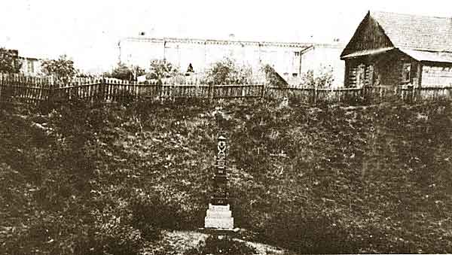
Фото из книги Давида Коэна «The Jewish Mother - City Minsk»

Я помню солнечный осенний день, когда установленный памятник был обнесен легкой деревянной оградой. Я помню людей, которые приезжали из разных концов тогда еще не очень большого Минска, чтобы проследить за чистотой и порядком на этом крохотном клочке земли почти на окраине города – далее начинались так называемые «татарские огороды». Помню, как зимой расчищали от снега к нему дорожку, а накануне Дня Победы обновляли и красили ограду. Деньги тратили на это свои, хотя иногда их выделяла религиозная община. Людей никто не просил это делать, им никто не платил за работу – их вела сюда Память. И еще Долг. Долг перед теми, кто своей жизнью заплатил за то, чтобы мы остались живы.

Думаю, не ошибусь, если скажу, что кроме меня уже не осталось человека, который бы помнил имена тех, кому мы обязаны появлением памятника на Яме. Вот эти люди:

ГУНИН Наум Борисович – начальник Управления коммунального хозяйства г.Минска.

НИСЕНБАУМ Иосиф Янкелевич – начальник Треста благоустройства и озеленения г.Минска.

ФАЛЬКОВИЧ Матвей Павлович – заведующий мастерскими при Тресте благоустройства и озеленения.

ГОЛЬШТЕЙН Алексей Терентьевич – директор похоронного бюро г.Минска.

Текст для обелиска сочинил на идиш 35-летний поэт Хаим Мальтинский, а всеми работами по изготовлению стелы и установке ее руководил старший мастер похоронного бюро Мордух Абрамович Спришен. Я знал этих людей».

Памятник в Минске был первым в стране, а вскоре аналогичный монумент появился в Понарах – этом «бабьем яру Вильнюса». Деньги на возведение памятника минские евреи собирали в два захода, стучась в каждый еврейский дом. Но внутриполитическая ситуация в стране стала быстро меняться. Был убит великий Соломон Михоэлс, и началась ожесточенная борьба с «безродными космополитами», которыми, как на грех, оказывались почти одни евреи. Потом были арестованы члены Президиума Еврейского Антифашистского комитета. И вот уже группа одесских евреев, собиравших деньги на «свой», местный обелиск в память жертв Одесского гетто, отправилась в ГУЛАГ. А после того, как в 1952 году был взорван памятник в Понарах, минский обелиск остался единственным, сохранившимся с той страшной сталинской поры, и уже в одном этом качестве он представляет собой уникальную историческую ценность.

Мордух Спришен

С помощью Семена Спришена мне удалось в 1997 г. собрать воедино все разрозненные сведения о жизни Мордуха Спришена – каменотеса, который в 1947 г. своими руками создавал «Черный обелиск». Собственно, именно за это он спустя пять лет и пострадал. Когда началась вакханалия борьбы с «безродными космополитами», его арестовали. Случилось это в 1952 году. Поводом для ареста послужили агентурные данные о контактах Мордуха Спришена с послом Израиля в СССР Голдой Меир во время ее пребывания в СССР – он беседовал с ней как представитель еврейской религиозной общины. Следователя не интересовало, что визит посла Израиля носил официальный характер, – для МГБ имел значение лишь факт контакта гражданина СССР с гражданином капиталистического государства, который к тому же оставил ему изданную в Израиле «пропагандистскую» литературу.
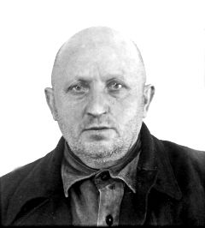

Мордух Спришен

При аресте во время обыска у него изъяли 20 грампластинок с записями еврейской музыки. Правда, все они были изготовлены на Апрелевском заводе, и это не были какие-то там американские «джазы», которые можно было при желании расценить как низкопоклонство перед Западом. Но, на беду, у него не оказалось пластинок с записями Ленина и Сталина. Для следователя это было прямым доказательством проявления «еврейского буржуазного национализма» при полном отсутствии «пролетарского самосознания». А еще при аресте у М.Спришена изъяли радиоприемник «Пионер» – первенец Минского радиозавода. И совершенно ничего не значило, что «Пионер» можно было приобрести в те дни в любом магазине, – главное, что на нем можно было (теоретически!) слушать «Голос Америки»!

По совокупности всех этих «преступлений» и был вынесен несчастному каменотесу приговор: 10 лет трудовых (а на самом деле концентрационных) лагерей с высылкой в Печерский угольный бассейн, в город Воркуту. Как выразился при этом старший следователь прокуратуры МГБ, который вел дело, для высшей меры наказания фактов было маловато, но чтобы отвалить десять лет лагерей – вполне достаточно. Одиннадцать месяцев провел М.Спришен в застенках МВД, а потом поехал свои 60 лет добывать уголь для своей многострадальной Родины. Достаточно рано ушел из жизни. Его могила находится на одной из центральных аллей Московского (ныне – Восточного) кладбища в Минске. Участники молодежных еврейских лагерей ежегодно приходят к его могиле и наводят там порядок.

Хаим Мальтинский

Автор идишистского текста на обелиске Хаим Мальнинский сове первое стихотворение написал, когда ему было всего 14 лет. Он жил тогда с родителями в Витебске, хотя родиной его был город Поневежис Ковенской губернии. Пединститут он закончил в Минске и успел до начала войны издать с десяток поэтических сборников. А потом была война, которую он провел, по его же словам, «с первого и до последнего дня в окопах и траншеях». Прошел путь от Минска до Сталинграда, а потом от Сталинграда до Берлина, и именно там, в Берлине, за пять дней до окончания войны получил тяжелое ранение в обе ноги. Одну из них пришлось ампутировать. Он вернулся в Минск, но, как писал в своей книге «Этюды о еврейских писателях» поэт Хаим Бейдер, здесь «никто не ждал еврейского поэта. Он думал, что это – временное явление, а оказалось, что это «линия партии». Поэт-инвалид пытается бороться, но бороться с режимом он не в силах».

Мальтинский переезжает в Москву, затем в Ташкент, а в 1947 г. оказывается в Биробиджане. Редактирует альманах «Биробиджан», работает в газете «Биробиджанер Штерн». Здесь его и настигает «суровая карающая рука» антисемитского сталинского режима. Мальтинский оказывается одним из первых, кто в 1949 г. был арестован, когда началась кампания по борьбе с «космополитизмом». И здесь, в далеком Биробиджане, ему припомнили историю с минским памятником погибшим в Минском гетто евреям. Обвинение строилось на том, что он в этих нескольких словах короткого текста написал, что памятник сооружен в память пяти тысяч евреев, а не пяти тысяч «мирных советских людей». И называлось это тогда по советским законам проявлением «еврейского буржуазного национализма», проявившегося в «выпячивании национальной исключительности еврейского народа».

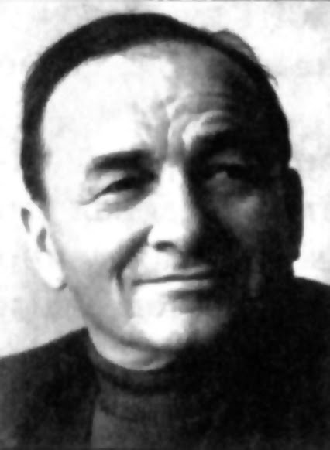

Хаим Мальтинский

Как он позднее рассказывал минскому поэту Гиршу Релесу, в тюрьме у него отобрали очки и костыли, и на допрос он от своей камеры до кабинета следователя вынужден был добираться ползком, отталкиваясь от стен и пола своей единственной ногой. А охранники пинали его и приговаривали: «Давай, ползи скорей, следователь ждать не любит!». Проходил Х.Мальтинский по «Биробиджанскому делу». Процесс был от начала и до конца фальсифицированным. А судили его участников почему-то в Москве – факт, нашедший свое отражение в названии книги, которую Х.Мальтинский выпустил позднее в Израиле на идише, – «Дер москвер мишпет ибер ди биробиджанер» («Московский суд над биробиджанцами»). В обвинительное заключение был включен и минский эпизод с возведением обелиска.

После смерти Сталина был реабилитирован. Ему вернули боевые ордена и медали, жил с семьей в узбекском городе Наматган, но потом вернулся в Минск. Ему выделили квартиру. Он получал персональную пенсию. По нескольку месяцев в году проводил в Доме творчества, печатался в журнале «Советиш Геймланд», но в условиях полного разгрома еврейской культуры остро ощущал свое духовное одиночество. Позднее репатриировался с детьми в Израиль, где и ушел из жизни в 1986 году в возрасте 76 лет.

Гайд-парк по-еврейски

К счастью, «черный обелиск» уцелел в годы и сталинского, и хрущевского, и брежневского лихолетья, и не было такого года, чтобы 9 мая к нему не пришли минские евреи. Уже в 1970-е гг. там собирались небольшие группки людей. В заброшенной властями котловине почти в самом центре города они порой по пояс в снегу пробирались к памятнику, чтобы постоять, помолчать, прочесть кадиш. За памятником наблюдали члены местной еврейской религиозной общины: они убирали территорию, приводили сюда родных и близких, приезжих из других городов, а позднее – и из других стран. Со временем возникла традиция – собираться у этого памятника в день Победы – 9 мая, и в середине 80-х к Яме в этот день приходили уже сотни. 9 мая 1990 г. на Яме собралось, по самым скромным подсчетом, около 4000 человек. Сборы превратились в импровизированные митинги. С каждым годом толпа у обелиска росла и росла, а речи ораторов становились все более и более резкими. Звучали гневные обличения существующей дискриминации евреев и государственного антисемитизма, протесты против ограничения права на выбор страны обитания, составлялись петиции на имя первых лиц государства, на которые, насколько я помню, никто ни разу не получил ответа.

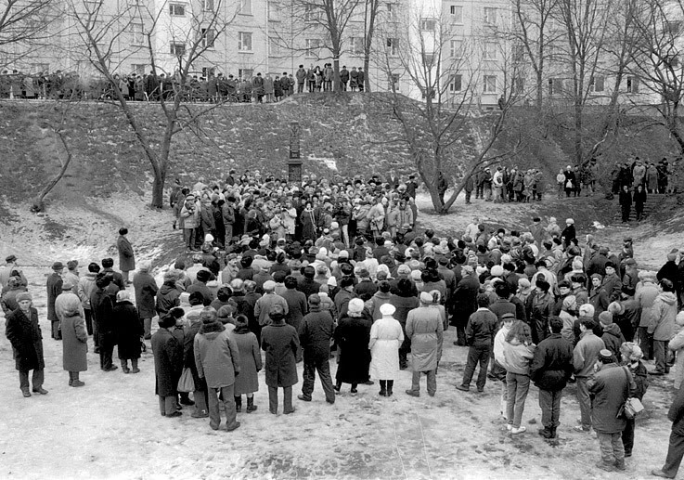

Росла толпа вокруг самого обелиска и по краям Ямы, но росло и кольцо милицейского кордона. А потом в эти дни рано утром, задолго до прихода первых участников импровизированных митингов, к Яме подгонялась легковая машина с громкоговорителями, и далеко в окрест стали разноситься бравурные марши и «песни патриотического содержания». Сколько бы мы ни возражали, сколько бы ни объясняли, что по еврейским традициям там, где лежат мертвые, не должна звучать музыка, тем более бравурная, ничего не помогало. Мы не слышали не только речей ораторов – мы с трудом слышали друг друга. А вокруг Ямы с каменными лицами стояли милиционеры и штатские с военной выправкой, для которых главное было – сделать так, чтобы не вырвалось на свободу ни одного правдивого слова.

Но с каждым годом в этот день сюда приходит все меньше и меньше людей. И не потому, что мемориал как место для публичного проявления скорби по погибшим стал менее популярен. Скорее, наоборот. Просто евреев в Минске с каждым годом становится все меньше и меньше. Да и во всей Белоруссии в целом: в последней переписи населения в 2009 г. евреями себя идентифицировали всего 12 с половиной тысяч человек. Десятая часть того, что было зафиксировано за 20 лет до этого – в 1989 г. (112 тыс.).

К концу ХХ столетия власти Беларуси, наконец, осознали государственное значение мемориала на Яме. Сейчас внутрь Ямы ведет лестница, вдоль которой вниз вместе с посетителями спускаются «тени» уходящих в небытие людей. Именно так воплотили в жизнь свой замысел минский архитектор Леонид Левин и израильский скульптор Эльза Поллак. В сквере, окружающем мемориал, аллея Праведников мира с табличками, на которых нанесены имена неевреев, спасавших своих еврейских сограждан от неминуемой смерти. А в глубине круглой площадки мемориала по-прежнему возвышается окруженный деревьями скромный обелиск из черного мрамора.

Сколько таких обелисков сегодня по всей Белоруссии! Но этот – уникальный! Он уникален хотя бы уже тем, что является первым аналогичным памятником, установленным в СССР еще сразу после окончания войны, первым, на котором сделана надпись на идише, и единственным, сохранившимся во время страшного погрома, которому подверглась еврейская культура в конце 40-х – начале 50-х гг. прошлого столетия.

Россия и страны, возникшие на развалинах СССР, – регион великой многовековой истории и глубоких, уходящих корнями в глухую старину традиций. Но есть в жизни этого региона и то, что принижает величие его истории, лишает глубины эти традиции. Речь идет об удивительном невнимании к ценности человеческой личности. В Израиле, потерявшем в войнах за свою короткую историю около 10 тысяч человек, есть День памяти павших, который является национальным днем траура и отмечается накануне Дня независимости. Отчего же нет такого дня в Беларуси, потерявшей только в результате гитлеровского геноцида более двух миллионов человеческих жизней?

В последние годы, с ростом национального самосознания евреев, их интереса к истории своего народ. Оно стойко вошло в лексикон как место массового уничтожения еврейского населения в годы Второй мировой войны, каким на Украине является слово «яр» – Бабий яр в Киеве, Дробицкий яр в Харькове. И все эти «ямы» и «яры», независимо от того, стоят на них обелиски или нет, долго еще будут тревожить больную совесть человечества, ибо, говоря словами Александра Галича, «там – в Понарах и в Бабьем Яре, где поныне и следа нет, лишь пронзительный запах гари будет жить еще сотни лет».
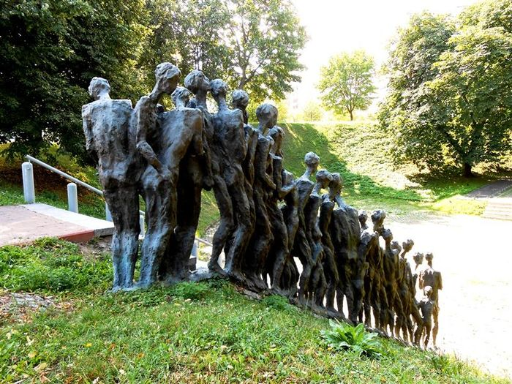

Эти короткие, как выстрел, слова – «яма», «яр» – вместили в себя целый мир. Они оказались такими же емкими, как само это слово «мир» в его значении – вселенная. И они осядут в нашей исторической памяти, без которой невозможно существование народа, ибо человек «живет» пока жива его память. А сами «ямы» и «яры» останутся на этой земле в память о нас, даже если свершится процесс очередного ИСХОДА и никого из евреев и их потомков на земле, где они еще недавно жили, здесь не останется. И пусть это будет трагическая память, но она будет. Мы уедем, а они останутся, потому что «кто-то ж должен, презрев усталость, наших мертвых стеречь покой!».

